Технологическая карта учебного занятия
по дисциплине ОУД.06 Физическая культура

Дата: 11.12.2023 г.
Группа: СВ-22-209
Тема занятия: Упражнения на развитие мышц брюшного пресса
Тип занятия: комбинированный
Используемые методы, технологии обучения:
Методы обучения: частично-поисковый
Образовательная технология: компетентностный подход
Используемые формы организации познавательной деятельности студентов: фронтальная работа
Цель: обучить студентов правильно выполнять упражнения на развитие мышц брюшного пресса
Задачи:

Развивающая: развитие мышц брюшного пресса.

Обучающая: обучение технике выполнения упражнений на развитие мышц пресса.

Воспитательная: способствовать воспитанию выносливости и работоспособности.
Приобретаемые умения:
- правильное выполнение упражнений на развитие брюшного пресса и самостоятельное использование в повседневной жизни.
Прогнозируемый результат:
ОК 2.Организовывать собственную деятельность, исходя из цели и способов ее достижения, определенных руководителем;
ОК 3.Анализировать рабочую ситуацию, осуществлять текущий и итоговый контроль, оценку и коррекцию собственной деятельности, нести ответственность за результаты своей работы;
ОК 8. Самостоятельно определять задачи профессионального и личностного развития, заниматься самообразованием, осознанно планировать повышение квалификации.
Оборудование: ТСО: компьютер.
Ресурсы:
1) основные: Бишаева, А.А. Физическая культура: учебник для учреждений нач. и сред. Проф. Образования [Текст]. / А.А.Бишаева. – 7-е изд., стер,- М.: Издательский центр «Академия», 2014.-304с.
2) дополнительные: https://ggym.ru/exercises/uprazhneniya-dlya-pressa/

Наименование этапов и его структурных элементов | Норма времени | Цель | Деятельность преподавателя | Деятельность студентов | Общие компетенции
Организационный | 5 мин. | Проверка готовности студентов, их настрой на работу | - приветствует студентов;  - проверка присутствующих на занятии;  - проверка готовности студентов к уроку. | Приветствуют преподавателя, проверяют свою готовность к уроку
Постановка цели урока | 10 мин. | Обучить студентов правильно выполнять упражнения на развитие мышц брюшного пресса | Поставить цель перед студентами и задачи на пути к цели, которые нужно решить.  Основные вопросы:  - техника выполнения упражнений;  - дозировка упражнений;  - самостоятельное выполнение упражнений. | Анализирование цели урока | ОК 3. Анализировать рабочую ситуацию, осуществлять текущий и итоговый контроль, оценку и коррекцию собственной деятельности, нести ответственность за результаты своей работы
Освоение нового материала | 50 мин. | Изучение нового материала | Предлагает студентам ознакомится с темой урока. Информация в Приложении 1.  Самостоятельно попробовать выполнить упражнения | Изучают технику выполнения упражнений на развитие мышц брюшного пресса | ОК 3.Анализировать рабочую ситуацию, осуществлять текущий и итоговый контроль, оценку и коррекцию собственной деятельности, нести ответственность за результаты своей работы,  ОК 8. Самостоятельно определять задачи профессионального и личностного развития, заниматься самообразованием, осознанно планировать повышение квалификации.
Закрепление нового материала  самопроверка | 10 мин. | Закрепление изученной темы | Ответьте на вопросы:  1. Сколько упражнений в представлено в комплексе?  2. Какой инвентарь используется в упражнениях? | Проходят тестирование | ОК 2.  Организовывать собственную деятельность, исходя из цели и способов ее достижения, определенных руководителем
Итог урока  Рефлексия | 3 мин | Соотнесение поставленных задач с достигнутым результатом | Предлагает студентам оценить свою работу на уроке. Получается ли выполнить упражнения. | Анализирование результатов своей деятельности. | ОК3. Анализировать рабочую ситуацию, осуществлять текущий и итоговый контроль, оценку и коррекцию собственной деятельности, нести ответственность за результаты своей работы
Инструктаж д/з: | 2 мин |  | Составить свой комплекс упражнений направленный на развитие мышц брюшного пресса. | Студенты выполняют самостоятельно домашнее задание.

Приложение 1
Скручивания лежа
Среди всех других упражнений на пресс, это самое распространенное и эффективное. Но при условии, что Вы правильно его выполняете!
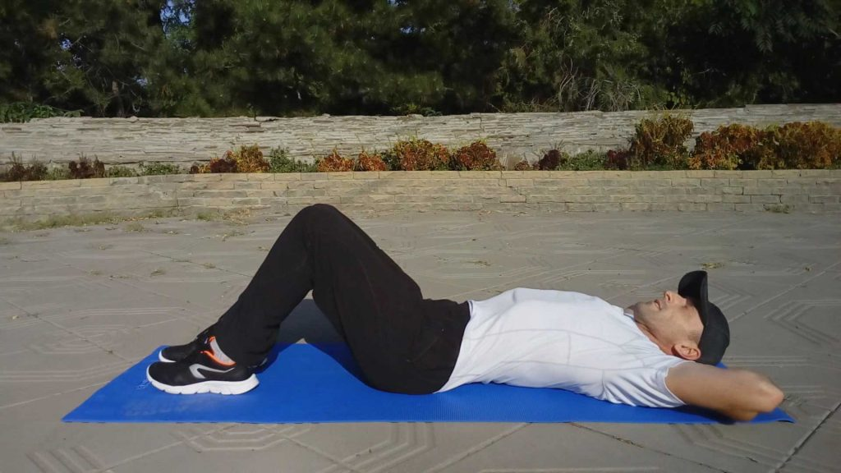
Скручивания лежа. Старт.
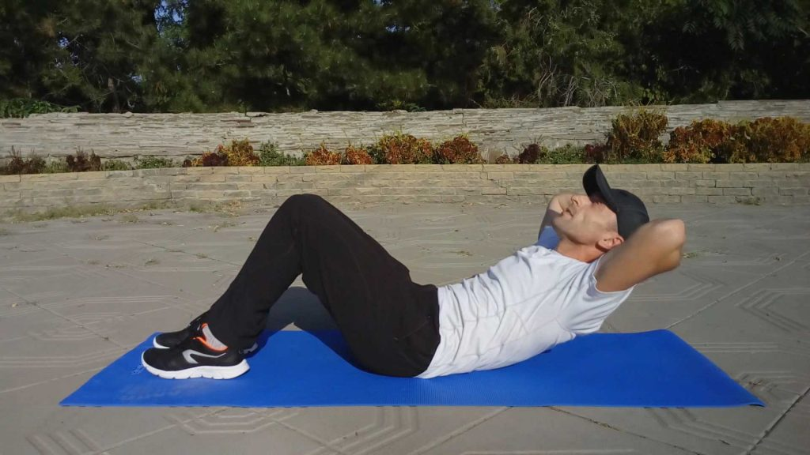
Скручивания лежа. Финиш.
Выполнение: лягте на коврик, руки за голову, ноги согните в коленях. Необходимо набрать воздуха и растянуть грудную клетку. Затем на выдохе опустить грудную клетку и немного приподнять тело, оторвав спину от пола.
Самое важное, при выполнении упражнения должна меняться длина Ваших мышц пресса. При скручивании они должны максимально укорачиваться и сокращаться, при возвращении назад — удлиняться и растягиваться. Не стремитесь, выполняя скручивания, поднимать тело слишком высоко. Этого не требуется.
Обратите внимание на положение головы и рук. Не следует тянуть голову руками! Голова свободно лежит на ладонях и приподнимается лишь немного вместе с телом. Взгляд устремите вверх. Локти все время держите разведенными в стороны.
Скручивания обычно выполняют в замедленном темпе с полной амплитудой — 3 подхода по 12-25 повторений.
Ситап
Ситап — это упражнение на пресс пришло к нам из кроссфита. Очень эффективное, но будет посложнее скручиваний.
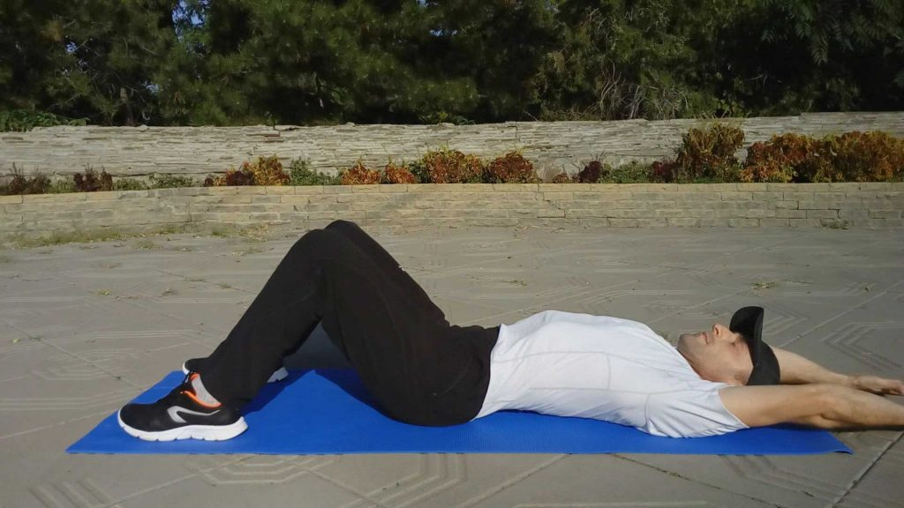
Ситап. Старт.

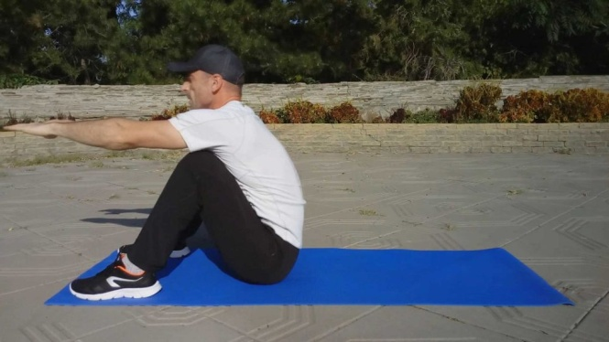
Ситап. Финиш.
Выполнение: лягте на коврик, согните ноги в коленях, руки вытяните в сторону головы. Энергично поднимите руки и быстро подтяните за ними тело, чтобы оказаться в положении сидя, как показано на фото. Делайте подъем тела на выдохе. Затем на вдохе плавно вернитесь в исходное положение. Ситап следует выполнять без пауз, непрерывно поднимая и опуская тело. Здесь действует то же правило сокращения и растяжки мышц пресса, что и в упражнении скручивания. Растягивайте пресс, когда лежите на коврике, и максимально сокращайте, когда сидите.
Если при выполнении ситапа Ваши ноги отрываются от пола, можно зацепиться ими за неподвижную опору: диван, шкаф, тренажер и т.д. Или попросите напарника по тренировкам подержать Вас за стопы, пока выполняете подход.
Ситап выполняется в быстром темпе в 3 подходах из 15-25 повторений.

Косые скручивания
Этот вариант упражнения скручивания очень полезен не только для мышц пресса, но и для косых мышц живота, от которых зависит не только внешний вид живота, но и здоровье. К тому же это отличное упражнение на гибкость! И не переживайте, если сразу не получится сделать все правильно. Гибкость и техника упражнения нарабатывается постепенно.
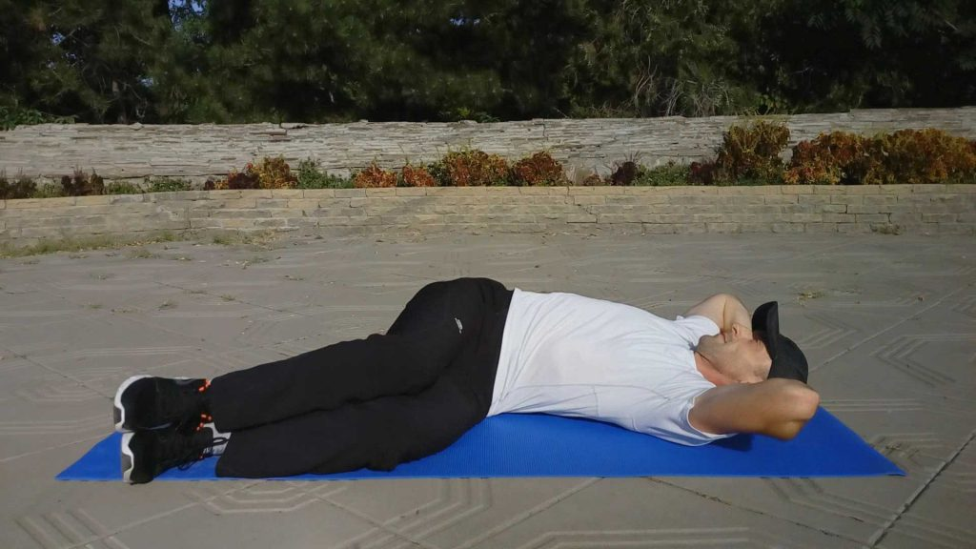
Косые скручивания для пресса. Старт.
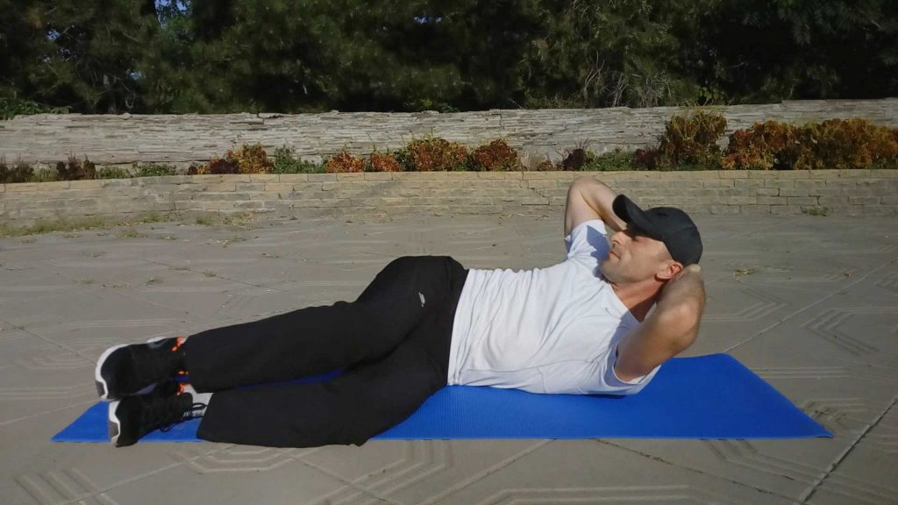
Косые скручивания для пресса. Финиш.
Выполнение: лягте на коврик, руки за голову, согните ноги в коленях. Затем аккуратно опустите ноги в сторону, чтобы одно бедро плотно лежало боковой частью на полу. В итоге Вы должны оказаться в положении, напоминающем по форме молнию, если смотреть сверху.
На выдохе постарайтесь приподнять тело, сосредоточившись на сокращении мышц боковой части талии, находящихся сверху. Подъем тела может оказаться совсем незначительным, если Вы раньше не делали таких скручиваний. Но главное — почувствовать сокращение и напряжение в мышцах боковой части талии — косых мышцах живота.
Выполните непрерывно 12-25 сокращений на один бок, а затем, поменяв положение, на второй. Это считается одним подходом упражнения. Важный момент: постарайтесь добиться симметричности выполнения для каждой половины тела. Особенно важно добиться симметрии в ощущениях.
Косые скручивания выполняются в замедленном ритме — 3 подхода по 12-25 повторений на каждую сторону.

Подъемы прямых ног лежа
Поднимать ноги лежа очень полезно, если у Вас недостаточный поясничный лордоз. И, напротив, откажитесь от этого упражнения, если у Вас слишком сильно выражен поясничный лордоз, а во время упражнения чувствуется напряжение в пояснице.
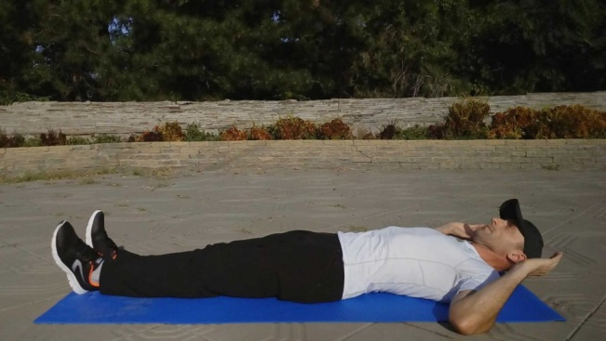
Подъемы прямых ног лежа. Старт.
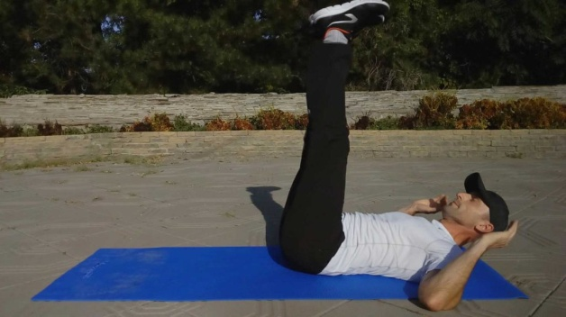
Подъемы прямых ног лежа. Финиш.
Выполнение: лягте на коврик, ноги вместе. Приподнимите голову от пола и согните руки в локтях, как показано на фото. Если голову удерживать трудно, положите руки за голову и придерживайте её ладонями.
Плавно поднимайте и опускайте прямые ноги, слегка касаясь пятками пола. При подъеме ног делайте выдох, при опускании — вдох.
Еще раз отмечу, что упражнение выполняется плавно — 3 подхода по 12-25 повторений.

Планка
Это самое знаменитое статическое упражнение для пресса. Кстати, планка тренирует не только мышцы пресса, но и множество других мышц всего тела. Планка прекрасно развивает выносливость и отлично сушит тело (избавляет от лишних килограммов).
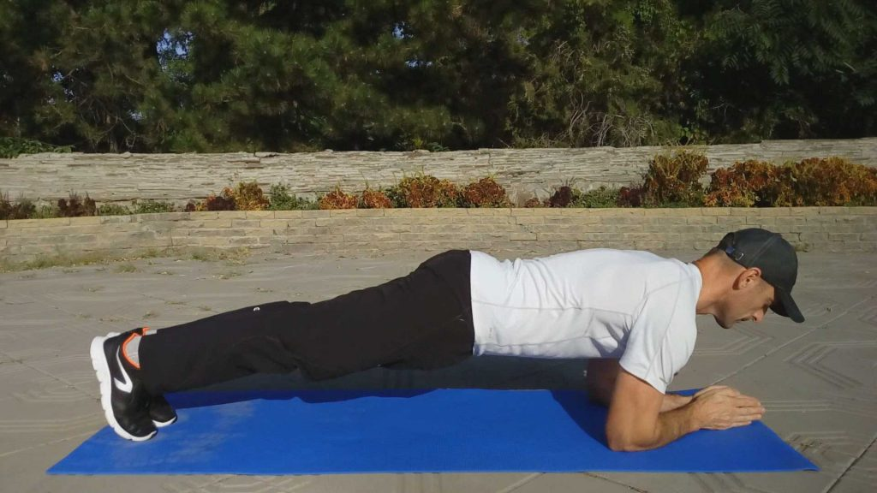
Передняя планка
Выполнение: встаньте на четвереньки, а затем примите положение планки, стоя на локтях.
Необходимо продержаться в этом положении 30 и более секунд. Обычно рекомендуется не более 2 минут.
Следите за ровностью тела и обращайте внимание на ощущения в пояснице. Если при выполнении планки в ней появляется напряжение, на время откажитесь от планки. Вам сначала необходима коррекция поясничного лордоза.
Планку можно выполнять в 3 подходах по 30-120 секунд.

Комбинированные скручивания
Это упражнение на пресс состоит из двух разных движений, объединенных в одно. Велосипед ногами и вращения тела с руками за головой. Получается очень мощное и эффективное упражнение, развивающее пресс, бедра, косые мышцы живота!
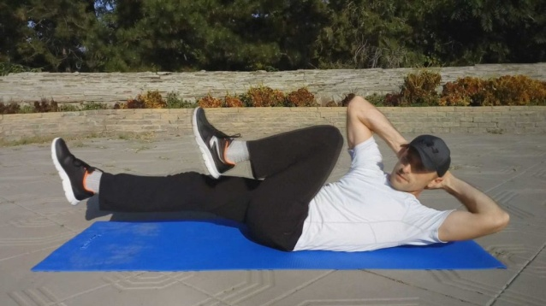
Комбинированные скручивания
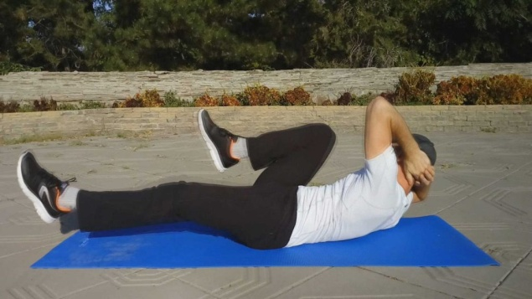
Комбинированные скручивания
Выполнение: лягте на коврик, руки за голову.
Начните выполнять движения ногами, имитирующие вращение педалей велосипеда. При этом дополните их вращательными движениями тела, чтобы при подтягивании левого колена к груди Вы могли коснуться его правым локтем. И наоборот, когда правое колено подтянуто к груди, касайтесь его левым локтем.

Складка в упоре лежа
Бьюсь об заклад, упражнения для пресса, подобного этому, Вам ни разу не показывал ни один тренер! И совершенно напрасно. Это упражнение сочетает хорошую растяжку мышц и их мощное сокращение.
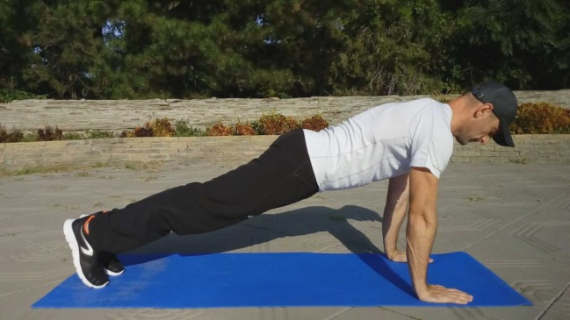
Складка в упоре лежа. Исходное положение.
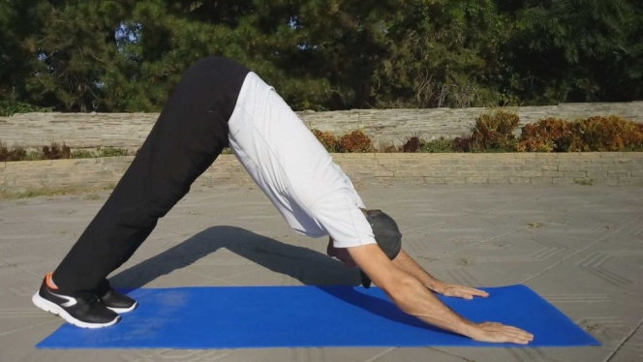
Складка в упоре лежа
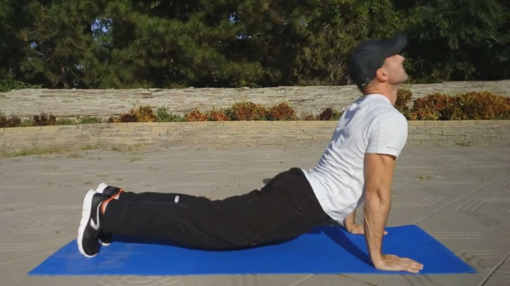
Складка в упоре лежа. Растяжка пресса.
Выполнение: примите положение упора лежа, как для отжиманий.
Выполните складку, поднимая таз вверх и чувствуя сокращение мышц пресса. Затем плавно опустите таз вниз, ощущая хорошую растяжку в области живота. Ноги при этом старайтесь держать прямыми. Продолжайте плавно поднимать и опускать таз, сокращая и растягивая мышцы пресса. В этом упражнении мышцы живота работают с самой широкой амплитудой из всех известных упражнения.
Если почувствуете напряжение или боль в области поясницы, на время откажитесь от упражнения.
Складку в упоре лежа следует выполнять плавно — в 3 подходах из 12-25 повторений и более.

